
Rapport de l’Atelier de Formation des Agents et Cadres du Secteur Forestier sur l’ITIE


Kinshasa, du 16 au 17 Novembre 2015

I. INTRODUCTION
1.1. Contexte
L’initiative pour la Transparence des Industries Extractives, ITIE en sigle, est une norme de référence internationale visant à instaurer la transparence au sein du secteur extractif. Elle instaure un mécanisme de publication des informations qui sont susceptibles de contribuer à la lutte contre la corruption dans les industries extractives. Elle favorise une meilleure prise de conscience du public au sujet des taxes et des revenus. Son but est de réduire la corruption et d’aider les populations qui vivent dans des pays riches en ressources naturelles à bénéficier des dividendes de leur exploitation.
L’ITIE exige que les gouvernements publient ce qu’ils reçoivent aux titres d’impôts, taxes, redevances et autres droits de la part des entreprises extractives et que les entreprises publient ce qu’elles versent aux gouvernements. Ces chiffres sont rapprochés par un cabinet indépendant qui produit le Rapport ITIE. La collecte des données se base sur les paiements des entreprises extractives et des déclarations des régies financières en RDC.
Sur le plan national, l’ITIE est une initiative dirigée par le Gouvernement. Cependant, l’ITIE nécessite la participation active des entreprises et d’autres partenaires de la société civile dans son ensemble. La direction et la participation locales sont indispensables, et la mobilisation publique d’un éventail d’intervenants est nécessaire au succès de l’ITIE.
En vue de promouvoir la transparence dans le secteur des industries extractives, la RDC, membre de l’ITIE depuis 2005, a publié six(6) rapports consécutifs portant sur les exercices 2007, 2008-2009, 2010, 2011, 2012 et 2013 couvrant les secteurs minier et pétrolier. La publication du Rapport 2014 est attendue en fin du mois de Décembre 2015.
En juillet 2014 et à la suite de la production de son Rapport ITIE-RDC 2011, la RDC a été déclarée ″Pays conforme ″ à l’ITIE par le Conseil d’Administration au Mexique.
L’extraction du bois en RDC étant aussi importante que celle des autres ressources naturelles qui ont fait l’objet de publication dans les six premiers rapports, sa contribution au budget de l’Etat n’est pas maitrisée. Alors que conformément au décret n°09/28 du 16/07/2009 portant création, organisation et fonctionnement du Comité National de l’ITIE en RDC, le bois congolais fait également partie des industries extractives.
Ainsi pour mettre en œuvre cette disposition, une étude cadrage du secteur forestier en vue de son intégration dans le processus de déclaration des données(ITIE) en 2016. L’étude a touché les Provinces de Bandundu, d’Equateur et de l’Orientale et a démontré l’importance et l’opportunité d’intégrer l’exploitation forestière dans le processus ITIE.
Cette intégration permettra d’évaluer la contribution réelle de l’extraction du bois dans le budget de l’Etat et d’établir la comparaison de son apport aux revenus issus du secteur des mines et du pétrole.

Pour y parvenir, les parties prenantes du secteur bois (agents et cadres de l’administration publique et les Directions de recettes provinciales) qui doivent renseigner lors de l’élaboration du rapport ITIE devront être renforcés suffisamment sur les exigences de la Norme ITIE et la fiscalité forestière afin de participer activement à la collecte des données et la production du Rapport ITIE en 2016.
De ce fait, il s’est tenu du 16 au 17 novembre 2015 dans la salle des conférences d’Africana Palace à Kinshasa, un atelier de Renforcement des Capacités des agents et cadres du secteur forestier.
Cet atelier organisé avec l’appui financier de la GIZ avait réuni autour de la table, l’administration forestière, les services techniques et spécialisés du Ministère de l’environnement, les Régies financières, les Experts du Secrétariat Technique de l’ITIE-RDC et les Organisations de la Société Civile œuvrant dans le secteur forestier en RDC.
1.2. Objectif Global

L’objectif général est de renforcer les capacités des agents et cadres du Ministère de l’Environnement et les Régies Financières sur l’ITIE pour leur participation efficiente à la production du Rapport ITIE en 2016.

1.3. Objectifs spécifiques

- Les agents et cadres de MEDD et les RF acquièrent les connaissances sur l’ITIE et sont capables de renseigner lors de la collecte des données pour l’élaboration du Rapport ITIE sur le bois.

- Accompagner le Conciliateur dans l’élaboration du Rapport ITIE-RDC du secteur forestier en 2016.

1.4. Cibles

- Les services techniques et spécialisés du MEDD,
- L’administration forestière,
- Les Régies financières de la RDC,
- Les Organisations de la Société Civile de la RDC,
- Les Experts Techniques du Secrétariat Technique de l’ITIE-RDC.

II. ORGANISATION DES ACTIVITES DE L’ATELIER

2.1. Déroulement des travaux de l’atelier

    - La journée de lundi, 16 novembre 2015.

Cette journée, marquant l’ouverture des travaux avait connu deux grands moments forts portés essentiellement sur les actes d’ordre protocolaire d’une part et d’autre part, le renforcement des capacités des parties prenantes du secteur forestier.

2.1.1.1. Des allocutions d’ouverture

La mise en place étant terminée, le programme de la journée avait été présenté aux participants par Maître Georges BOKUNDU de SARW. Après, c’était la présentation individuelle suivant le tour de table qui avait permis aux participants venus de différentes structures de se connaitre davantage.

Ensuite, le modérateur avait passé la parole d’abord au Coordonnateur National du Secrétariat Technique de l’ITIE-RDC pour son mot d’orientation.

Apres l’allocution du Coordonnateur National de l’ITIE-RDC, tous les participants avaient été conviés à prendre une photo de famille avant de se diriger vers le restaurant pour le petit déjeuner.

2.1.1.2. Des travaux de renforcement des capacités

Après le petit déjeuner, le programme avait prévu un thème principal ″Bien connaître l'ITIE″avec plusieurs présentations suivi directement des échanges et débats par les participants. Sous la modération de Me Georges BOKUNDU, ce thème était présenté de la manière suivante :

- Présentation1. Introduction à l’ITIE : le Vélo magique par le Prof.Mack Dumba

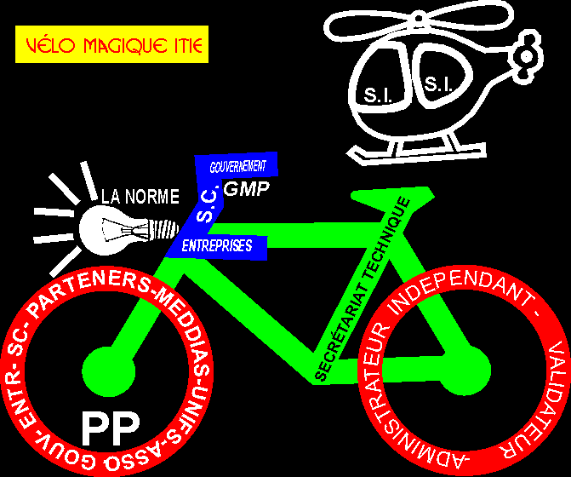

Dans sa présentation, le Coordonnateur National de l’ITIE avait fait une mise au point sur la mise en œuvre du processus ITIE en RDC, depuis l’adhésion à l’ITIE à 2005 de la RDC jusqu’à nos jours. En passant il avait démontré les efforts fournis dans la production de six Rapports ITIE et dont celui de l’exercice 2011 a permis au Conseil d’Administration tenu au Mexique en juillet 2014 de déclarer la RDC ″Pays conforme à la Norme ITIE″

En plus, le Coordonnateur National de l’ITIE a fait remarquer aux participants, la définition des Industries Extractives, et les secteurs qui sont concernés sont : les mines, le pétrole et le gaz.
Mais en définissant le secteur forestier, il y a lieu de considérer ce dernier comme étant également une Industrie Extractive, et par conséquent de l’intégrer dans les Rapports ITIE.

Pour mémoire, certains pays africains ont décidé d’intégrer le secteur dans leurs Rapports ITIE, il s’agit de :

- Liberia,
- Cameroun,
- Gabon,

Pour la RD Congo, conformément au décret n°09/28 du 16/07/2009 et le Procès-verbal du Groupe Multipartite de l’ITIE-RD du 04/11/2015, le secteur doit être intégré dans les Rapports ITIE.

Notions sur la Norme ITIE

Pour illustrer cette notion, le Coordonnateur National à utiliser l’exemple d’un vélo magique dont chacune des parties à un rôle spécifique à jouer.

De la roue avant,

Représente toutes les Parties Prenantes au processus, notamment le Gouvernent, la société civile, les entreprises, les médias, les partenaires.

De la roue arrière,

Représente l’Administrateur Indépendant et le validateur qui ont pour mandat respectif la réconciliation et l’évaluation du processus de mise en œuvre.

Du cadre du vélo, c’est le Secrétariat Technique de l’ITIE

De l'hélicoptère,

Représente le Secrétariat International de l’ITIE qui veille sur la mise en œuvre et au respect de la Norme ITIE.

Du phare allumé

C’est la Norme ITIE qui est venue mettre de la transparence dans le secteur de l’exploitation des Ressources Naturelles. Il sied de noter qu’avant la Norme ITIE, tout était opaque.

Du Guidon

Est le GMP de l’ITIE

La RD Congo a mis en place, le Groupe Multipartite(GMP) qui est composé de :

- Du Gouvernement,
- Des représentants des Organisations de la Société Civile,
- Des représentants des entreprises (Minières, Pétrolières et Forestières).

Enfin, le Coordonnateur National de l’ITIE avait tenu à préciser que la divulgation des données par chaque partie déclarante est faite de manière claire et nette dans le Rapport ITIE produit par un Administrateur Indépendant avec un Logiciel de collecte, traitement et conciliation des données. Le Rapport produit est validé par le GMP de l’ITIE avant d’être publié sur le site web de l’ITIE : www.itierdc.net

Cette présentation avait suscité plusieurs questions pertinentes dont voici le condensé :

- Quelle est la valeur ajoutée de l’ITIE-RDC dans la transparence et la bonne gouvernance dans l’exploitation des Ressources Naturelles ? La transparence permet à ce que le public sache ce que les entreprises avaient effectué comme paiements à l’Etat et ce que l’Etat avait perçu comme revenus auprès des entreprises. Et ce, pour susciter un débat public citoyen autour des revenus générés par l’exploitation des Ressources Naturelles.

- Pourquoi le secteur forestier prend du temps pour son intégration dans les Rapports ITIE-RDC ? Le GMP avait estimé d’abord avoir de la maitrise des secteurs des mines et du pétrole. Mais pour l’intégration du secteur forestier, les efforts sont en cours, car une étude de cadrage a déjà été produite par le cabinet Moore stephens, cette étude constitue une base solide pour l’intégration du secteur dans les prochains Rapports ITIE.

- Présentation2. Les exigences (1-3) de la Norme ITIE par Franck NZIRA

L’intervention de l’expert technique de l’ITIE avait tourné autour :

Du suivi efficace par le Groupe Multipartite (Exigence1 de la Norme ITIE)

Dans sa présentation, il avait dit que l’ITIE exige un suivi efficace par les parties prenantes, assuré notamment par un Groupe Multipartite fonctionnel qui associe le Gouvernement et les entreprises, et requiert la pleine participation indépendante, active et efficace de la société civile. Les éléments clés de cette exigence sont: L’engagement du Gouvernement, (1.2) le suivi du Gouvernement, (1.3) la constitution d’un Groupe Multipartite, et (1.4) un plan de travail convenu, comprenant des objectifs clairs pour la mise en œuvre de l’ITIE, ainsi qu’un calendrier de plan d’actions compatibles avec les échéances fixées par le Conseil d’Administration de l’ITIE (1.6-1.8).

De la publication régulière et ponctuelle de Rapports ITIE (Exigence2 de la Norme ITIE)

Les Rapports ITIE sont plus utiles et pertinents lorsqu’ils font l’objet d’une publication régulière et qu’ils contiennent des données actualisées. L’exigence n°2 fixe les échéances pour les déclarations ITIE régulières et ponctuelles.

De la publication des informations contextuelles sur les Industries Extractives dans les Rapports ITIE (Exigence3 de la Norme ITIE)

Afin d’être compréhensibles et utiles au public, les Rapports ITIE doivent contenir des informations contextuelles publiques au sujet des industries extractives. Ces informations devront inclure une description résumée du cadre légal et du régime fiscal(3.2), ainsi qu’une vue d’ensemble : des industries extractives(3.3), de la contribution des industries extractives à l’économie(3.4), des données de production(3.5), de la participation de l’Etat dans les industries extractives(3.6), de l’attribution et de la durabilité des revenus(3.7-3.8), des registres et des octrois de licences(3.9-3.10), de toutes les dispositions applicables à la propriété réelle(3.11) et aux contrats(3.12). Le Groupe Multipartite devra convenir de la partie qui prendra charge de la préparation des informations contextuelles destinées au Rapport ITIE (3.1).

- Présentation3. Les exigences (4-7)de la Norme ITIE par Jean-Jacques KAYEMBE

L’Expert Technique Responsable à son tour s’était appesanti sur les exigences de la Norme suivantes :

De la publication de Rapports ITIE exhaustifs, incluant la divulgation gouvernementale complète des revenus issus des industries extractives, ainsi que la divulgation de tous les paiements significatifs versés au Gouvernement par les entreprises pétrolières, gazières et minières (Exigence4 de la Norme ITIE).

Une connaissance des paiements des entreprises et des revenus du gouvernement peut alimenter le débat public au sujet de la gouvernance des industries extractives. L’ITIE exige une réconciliation complète des paiements des entreprises et des revenus du gouvernement tirés des industries extractives. L’exigence 4 spécifie les mesures que le Groupe Multipartite doit envisager pour garantir que le Rapport ITIE fournisse un état complet de ces paiements et de ces revenus. La section 4.1 définit les exigences relatives aux types de paiements et de ces revenus qui doivent être couverts dans le Rapport ITIE. La section 4.2 précise quelles entreprises et entités de l’Etat, y compris les entreprises appartenant à l’Etat, devraient être tenues de faire une déclaration.

Du processus d’assurance crédible basé sur l’application des normes internationales (Exigence5 de la Norme ITIE).

L’exigence5 vise à garantir l’existence d’un processus crédible de déclaration ITIE, afin que le Rapport ITIE contienne des données fiables. L’ITIE souhaite tirer parti des systèmes actuels d’assurance et d’audit utilisés par les gouvernements et les entreprises, et promouvoir l’adhésion aux normes et aux pratiques internationales. Le Groupe Multipartite est tenu de nommer un Administrateur Indépendant pour réconcilier les données présentées par les entreprises et les entités de l’Etat (5.1). La section 5.2 présente les questions que le Groupe Multipartite et l’Administrateur Indépendant doivent aborder pour convenir des Termes de Référence pour la réconciliation. Celles-ci comprennent les garanties qui doivent être fournies par les entités déclarantes. La section 5.3 mandate l’Administrateur Indépendant pour évaluer l’exhaustivité et de la fiabilité des données, et pour formuler des recommandations pour le futur. Le Rapport ITIE doit être avalisé par le Groupe Multipartite (5.4).

Des Rapports ITIE compréhensibles, activement promus, accessibles au public et contribuant au débat public (Exigence6 de la Norme ITIE)

La divulgation régulière des flux de revenus tirés des ressources naturelles et des paiements des entreprises extractives n’est pas d’une grande utilité sans une prise de conscience publique et une connaissance de la signification réelle des chiffres et sans un débat public sur la manière d’utiliser efficacement les revenus des ressources naturelles. L’exigence6 garantit que les parties prenantes entament un dialogue au sujet de la gestion des revenus tirés des ressources naturelles.

Que le Groupe Multipartite prenne des mesures pour agir en fonction des enseignements tirés et évaluer les résultats et l’impact de la mise en œuvre de l’ITIE (Exigence7 de la Norme ITIE)

Les Rapports ITIE conduisent au respect de l’application des principes de l’ITIE à travers leur contribution à un débat public élargi. Il est également crucial que les enseignements tirés durant la mise en œuvre soient mis en pratique, que les écarts identifiés dans les Rapports ITIE soient expliqués et, si nécessaire, corrigés et que la mise en œuvre de l’ITIE ait une base stable et viable.
Questions fondamentales sur les deux présentations :

- Pourquoi ITIE utilise-t-elle les codes dans la publication de ses Rapports ? Le système facilite la lecture et la compréhension des certaines données.

- Quels sont les outils de l’évaluation d’impacts de l’ITIE ? Conformément à l’exigence7 de la norme ITIE.

- Quelle est l’échéance fixée pour la publication du Rapport ITIE ? Les pays mettant en œuvre l’ITIE sont tenus de publier leur premier Rapport ITIE dans un délai de 18 mois suivant leur admission en tant que pays candidats à l’ITIE. Par la suite, ils devront publier des Rapports ITIE tous les ans.

- Comment s’assurer de l’authenticité des informations contextuelles sur la Propriété Réelle ? L’administrateur indépendant est mandaté pour évaluer l’exhaustivité et de la fiabilité des données, et pour formuler des recommandations pour le futur. En outre, le Rapport ITIE doit être avalisé par le GMP.

- Présentation 4. Le Rapport de l’étude de cadrage du secteur forestier par Liévin MUTOMBO

Notions du cadrage

Le cadrage suppose toujours la délimitation des opérateurs et des fondamentaux. La limite de la période, le périmètre des entreprises devant déclarer, les Entités perceptrices de l’Etat et les flux faisant objet de la déclaration. Elle définit le seuil de matérialité et les éléments contextuels. Ces éléments fondamentaux sont circonscrits dans un rapport que nous appelons rapport cadrage.

Présentation de l'essentiel du cadrage

Réalisé par le Cabinet Moore Stephens qui n’a pas pu faire le déplacement, l'essentiel du rapport de cadrage a été présenté par Monsieur Liévin MUTOMBO, Expert au Secrétariat Technique, Chargé de Collecte des données.
L’étude de cadrage avait été menée dans les Provinces démembrées suivantes:
- Le Bandundu,
- La Province Orientale et
- L’Equateur.

Résultats de l'étude

- 190 Exploitants ont été recensés pour l'exercice 2013, et 113 pour l'exercice 2014
- Les revenus du secteur captés ont été de 12 840 950 USD en 2013, et 8 332 440 USD en 2014

Détermination du cadrage

Fondamentaux | Exercice 2013 | Exercice 2014
Matérialité | Le seuil de matérialité des paiements effectués par les Exploitants forestiers a été fixé à 20 000 USD
Périmètre des Exploitants | Sur base du seuil ci-dessus, 33 Exploitants ont été retenus dans le périmètre pour avoir effectué des paiements au-delà de 20 000 USD | Sur base du seuil ci-dessus, 24 Exploitants ont été retenus dans le périmètre pour avoir effectué des paiements au-delà de 20 000 USD
Périmètres des Entités de l'Etat | - DGI  - FFN  - DGDA  - MIN. EDD  - DGRAD  - DPR
Cadre référentiel des flux | Tous les flux recensés, aussi bien spécifiques au secteur forestier que de droit commun, ont été retenus sans application de la matérialité, soit au total 32 flux.
Exploitants retenues pour une déclaration unilatérale de l'Etat | Tous les autres exploitants, au total 157, ayant effectué des paiements en-dessous du seuil de 20 000 USD, ont été retenus pour une déclaration unilatérale de l'Etat | Tous les autres exploitants, au total 89, ayant effectué des paiements en-dessous du seuil de 20 000 USD, ont été retenus pour une déclaration unilatérale de l'Etat

Concernant les informations contextuelles, l'Etude a retenu que les paiements sociaux, obligatoires et volontaires, ainsi que les volumes de production devront faire l'objet d'une déclaration unilatérale des Exploitants.
Par ailleurs, les volumes et les valeurs des exportations, ainsi que les transferts infranationaux devront faire l'objet d'une réconciliation entre la déclaration de l'Etat et celle des Entreprises.
Le condensé des questions sur la présentation:

- Peut-on considérer que la liste des entreprises et la liste des flux sont exhaustives ? Non, bien que l’étude ait été menée en collaboration avec certains services techniques et spécialisés, pour son intégration dans le processus, d’autres investigations sur les paiements effectués sont nécessaires.
- Travaux de groupe. Analyse du Rapport de l’étude : Points d’amélioration

En fonction des Provinces concernées par l’étude, trois groupes de travail avaient été constitués, notamment : groupe1 pour le Bandundu, groupe2 pour la Province Orientale et groupe3 pour l’Equateur.
Le travail dans les groupes consistait à apporter des améliorations sur les listes des entreprises du périmètre 2013 et 014 :

- Entreprises omises (Nom, adresse physique, personne de contact),
- Entreprises non opérationnelles (à signaler)
- Entreprises industrielles (à signaler)
- Exploitants artisanaux (à signaler)

C’est par ces travaux de groupe que cette première journée de lundi s’était clôturée vers 17h30’.
    - La journée de mardi, 17 novembre 2015.

Sous la modération de Madame Léonie KIANGU, Experte Technique à l’ITIE-RDC, la journée avait commencé par l’évaluation des activités de la journée du 16 novembre 2015 qui avait porté sur les aspects suivants :

- Du respect du temps de travail, suite aux aléas climatiques, la journée avait commencé avec un léger retard mais qui n’avait pas affecté le déroulement des activités prévues pour cette journée,

- Des matières à transmettre, toutes les présentations étaient adaptées au niveau de l’auditoire, par conséquent, ces matières transmises par des éminents intervenants avaient suscité un débat de haut niveau dans la salle.

- Des documents de travail, l’équipe pédagogique avait mis à la disposition de tous les participants des supports papier afin de leur permettre de bien suivre les différentes présentations.

- De l’organisation logistique, tous les participants avaient été marqués par la façon dont la logistique était tenue sans faille.

Après, cette évaluation, Madame Léonie K, avait présenté le programme de la journée qui s’articulait sur:

- Du cadre légal du secteur forestier et ses mesures d’application,
- Panel1.expériences de terrain de collecte des fonds : Forces et faiblesses, quelle collaboration entre services,
- Enjeux actuels du Réchauffement climatique et les forêts de la RDC,
- Appropriation de la transparence par les entreprises extractives vue à travers l’évolution du Périmètre, des paiements et des écarts ; période : 2007-2014.

Les présentations de la journée avaient commencé par :

- Présentation1. Du cadre légal du secteur forestier et ses mesures d’application Monsieur KING BOOTO, Directeur à la Direction de Gestion des Forêts (DGF).
Du cadre juridique des forêts.
Conformément au Code forestier de 2002, le domaine forestier comprend les forêts classées, les forêts protégées et les forêts de production permanente.
Les forêts de production permanente sont les forêts soustraites des forêts protégées par une enquête publique en vue de les concéder ; elles sont soumises aux règles d’exploitation prévues par la présente loi et ses mesures d’exécution.
Les forêts de production permanente sont composées des concessions forestières et des forêts qui, ayant fait l’objet d’une enquête publique, sont destinées à la mise sur le marché.
Elles sont quittes et libres de tout droit. Elles sont instituées par arrêté conjoint des Ministères ayant les forêts dans leurs attributions.
Du régime de concession forestière

Le Code forestier prévoit deux types :

- L’exploitation industrielle des bois d’œuvre avec une autorisation de coupe industrielle de bois d’œuvre (ACIBO) signé par le Ministre National ayant les forêts dans ses attributions,
- L’exploitation artisanale des bois d’œuvre avec un permis de coupe artisanale de bois d’œuvre (PCABO) signé par le Gouverneur de Province.
De ce fait, Il est important de noter que toute exploitation sans titre, demeure illégale et que le permis est renouvelable. A ce jour, beaucoup d’entreprises ne se sont pas encore présentées pour le renouvellement de leurs titres, ce qui signifie qu’elles sont en train de geler le développement socio-économique du pays, elles doivent être sanctionnées.
De l’exploitation artisanale
L’arrêté 050 consacre l’exploitation artisanale en deux catégories, à savoir :
- Catégorie 1 : Les exploitants artisanaux limités à exploiter 50 ha,
- Catégorie 2 : Les exploitants industriels limités à exploiter 500 ha.
L’article 112 du code forestier, met en exergue l’exploitation privée des bois.
De l’exploitation industrielle
L’exploitation forestière en RDC commence à souffrir du moratoire de 2002 sur l’octroi des nouvelles concessions forestières.
Des préalables à l’exploitation forestière industrielle.
- Obtention du Permis ou autorisation,
- Elaboration d’un plan d’aménagement conformément aux arrêtés 034, 035 et 036,
- Signature des cahiers des charges avec les Communautés Locales concernées conformément à l’arrêté sur les clauses sociales.
Des Taxes perçues dans le secteur forestier.
Au niveau provincial
- La taxe de superficie transférée aux provinces captée par la DGRAD,
- La Taxe Rémunératoire Annuelle,
- La taxe de déboisement, perçue par le Fonds Forestiers National (FFN) qui bénéficie de 10% de rétrocession au niveau provincial,
- La taxe de reboisement, qui est retenue à 100% par le Fonds Forestiers National (FFN) au niveau provincial,
- Le permis de coupe de bois artisanal.
Au niveau national
- La taxe pour la livraison du certificat phytosanitaire perçue à l’exportation des bois,
- Le permis de coupe de bois d'œuvre
L’orateur avait chuté en disant qu’actuellement beaucoup de textes, notamment les arrêtés 035, 036 ont subis des révisions et l’arrêté 049 continue de souffrir des pressions pour être révisé
Cette présentation était suivie directement des échanges et débat qui avaient tournés autour des questions suivantes :

- Est- il vrai que les Provinces ne sont pas en mesure de retracer la taxe Rémunératoire Annuel (TRA) pour être rétrocédée? Le transfert de TRA en province est une bonne chose, malgré cela les problèmes perdurent entre les différents services, car suite à certaines pratiques les services d’assiettes ne sont pas en mesure de retracer la TRA et bénéficier correctement de la rétrocession.

- L’aménagement du site nécessite beaucoup des moyens. Pensez- vous que sans cela on peut aboutir à une gestion convenable ?

- Pourquoi c’est le MECN qui octroie le permis de coupe au niveau national, pendant que l’activité se déroule à l’intérieur du pays, ne serait –il pas louable de laisser ses attributions aux provinces.

- Suivant la norme de l’ITIE, est-ce qu’au niveau du MECN peut-on trouver un registre des licences ?

- Est-ce que l’artisanat dans le secteur est- il réservé seulement aux nationaux ou aussi aux expatriés ?

- Panel1. Expériences sur terrain de la collecte des fonds : Forces et faiblesses, quelle collaboration entre services par FFN-Orientale, FFN-Bandundu, FFN-Equateur, Direction Provinciales des Recettes de l’Orientale, de Bandundu et de l’Equateur démembrées, des Services Techniques et Spécialisés du Ministère.
En rapport avec les forces
- Le Fond Forestier National(FFN)

Crée par la loi n°11/AOUT 2012, l’Article 2 à 5 énumèrent les actes générateurs du FFN, il s’agit de :
- La taxe d’abattage : Qui est orientée aux caisses de la province.
- La taxe de déboisement : Dont FFN retient 50% et l’Etat par la DGRAD 50%.
- La taxe de reboisement : Dont FFN retient la totalité.
Il est important de savoir que le FFN a été créé en 2002, mais activé par un arrêté du Premier Ministre en 2009 pour sept provinces
En rapport avec les faiblesses
La Province orientale démembrée.
Le secteur souffre d’une forte implication des services de sécurité de haut rang, cette situation handicape le fonctionnement du FFN, en limitant ses capacités entre 45 ou 50% des attentes du Gouvernement.
Il y a un problème d’harmonisation des chiffres entre la DRPO et le bureau de FFN, car faute des moyens celui-ci n’a pas la possibilité matérielle et financière pour placer ses agents à la barrière.
Les agents de FFN sont régulièrement payés moyennant les primes accordées par la province.
La Province de l’Equateur démembrée.
Dans cette province quiconque peut couper du bois et le mettre dans les radeaux jusqu’à Kinshasa où la Direction Générale des Recettes de Kinshasa perçoit toutes les taxes à l’insu de la province. Les rares des cas profitent à cette province pour ne se contenter que des miettes.
Une table ronde a été organisée entre le FFN et les exploitants forestiers, afin de trouver un consensus autour du taux de la taxe de déboisement que ceux-ci estiment très élevée en proposant une réduction pour contourner le système frauduleux mis en place. A ce jour, la seule province du Katanga perçoit sans difficulté ladite taxe.
En ce qui concerne la taxe de reboisement, jusqu’à ce jour, cette taxe ne connait pas une issue favorable pour sa bonne application.
La Province de Bandundu démembrée.
Dans cette partie de la RDC, le Commissariat Provincial de la police perçoit tout et facilite la fraude, et stocke des camions remplis des grumes dans l’enceinte, faute de quoi l’assiette fiscale de FFN n’est que nébuleuse. L’implication des services situés à Maluku dans l’encouragement des trafiquants.
La plupart des entreprises n’ont pas des sièges à Bandundu, mais installées à Kinshasa où elles déclarent au fisc et les propriétaires terriens ne trouvent pas leurs comptes, ajouter à cela les diverses exonérations accordées aux entreprises à moyen terme qui font manquer des recettes à la province.
L’interférence des autorités parfois de Kinshasa lorsqu’il y a saisie des bois des certains expatriés amateurs de fraude.
Il y a aussi un problème de rétrocession à la province suivant l’esprit de l’ordonnance 001, car la taxe de déboisement est provinciale, bien qu’ordonnancée par la DGRAD, cette difficulté est due à l’irrégularité des salaires des agents de l’Etat et occasionne une minorisation des taux de rétrocession à la province en terme des primes.
Degré de collaboration entre la DGRAD, le FFN et l’autorité de la province.
Le système de taxation en RDC est déclaratif, en cas de fraude de l’exploitant, le receveur peut aller à la taxation d’office qui souvent chambarde la collaboration entre les services, car le FFN travaille en amont en phase administratif et fiscale comme technicien et la Régie an aval comme perceptrice.
Cette taxation d’office ou l’ordonnancement d’office, crée de la démotivation au sein de service d’assiette qui dans ce cas va souffrir de la rétention qui comprimera sa part dans la rétrocession.
En cas d’omission de taxation par le service d’assiette, la DGRAD peut reprendre le dossier quand le service d’assiette est accusé de négligence et cela suscite toujours un conflit.
L’autorité de la province dans ses prérogatives peut recourir directement aux exploitants à titre de compensation et cela fait échapper des montants importants aux différents services, bien que cela soit illégal.
Le manque d’Antenne du Secrétariat Technique dans ces trois provinces favorisent de la fraude et de l’évasion fiscale, un appel sincère sera lancer au Coordonnateur National pour mettre en place ces éléments de représentation pour que la transparence soit instaurée dans ce secteur.
Préparer les éléments d’informations au COPE 21 pour présenter les potentialités de la RDC en cherchant une compensation financière conséquente en réponse du moratoire de la communauté internationale demandant à la RDC de geler ses forêts afin de fournir 60% de carbone à la planète.
Autres services du Ministère de l’environnement et de Conservation de la nature.
Direction de contrôle et vérification interne DCVI
Cette Direction est un service d’assiette dépendant du MECN et travaillant avec la DGRAD. Son rôle est de rechercher les infractions par ses OPJ en saisissant des bois frauduleux. Ces infractions sont énumérées dans l’article 143 du code forestier. Ces infractions sont sanctionnées par les paiements d’un montant transigé qui ne peut aller en dessous de la moitié de la valeur l'amende normale telle que fixée dans les textes, après interpellation de la personne à redresser et établissement d’un PV.
La Direction de l’Environnement et de l’Etablissement humain.
Cette Direction a dans ses attributions le contrôle des installations classiques ou installations salubres : Usines, immeubles.
Elle établit la Taxe de redevance annuelle en collaboration avec la DCVI et la DGRAD et délivre le permis d’exploitation.
Les enquêteurs apportent les données avec les notes des débits signés par le Directeur à la DGRAD.

- Présentation 2. Enjeux actuels du réchauffement climatique et les forêts de la RDC par René NGONGO MATESO, président de la commission environnement et ressources naturelles du Conseil Economique et Social de la RDC.

L’exposé de l’expert avait tourné autour des points suivants :
- Par quels signes se traduisent les changements climatiques,
- Quelles sont les causes des changements climatiques et quelles sont les projections pour l’avenir ?
- Quelles sont les impacts des changements climatiques ?
- Les forêts dans le cycle global du carbone,
- Enjeux de la COP21 face aux changements climatiques,
- Les contributions prévues déterminées au niveau national(CPDN) de la RDC.

Par quels signes se traduisent les changements climatiques,

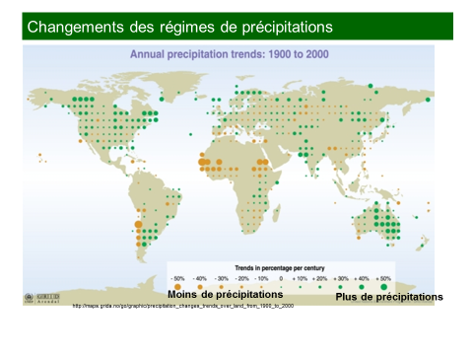
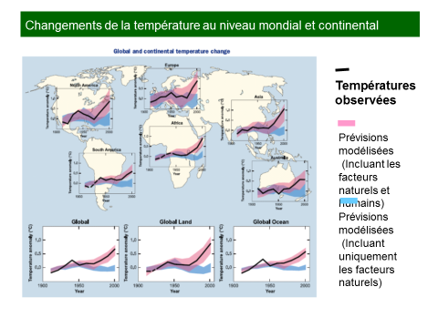

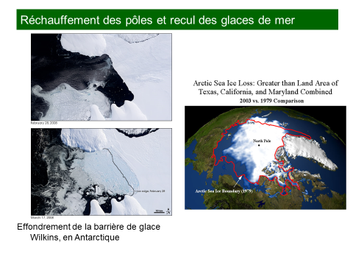
- Quelles sont les causes des changements climatiques et quelles sont les projections pour l’avenir ?
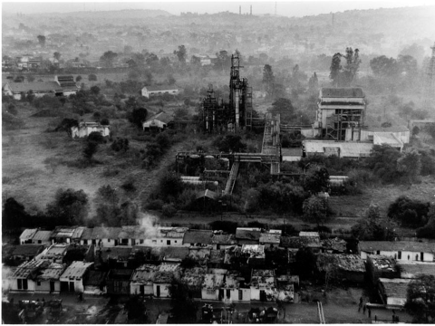
Développement industriel

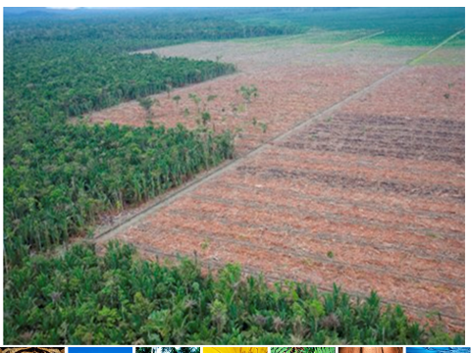
Mise en place des plantations des cultures de soja et du palmier à huile.

Exploitation des bois d’œuvre
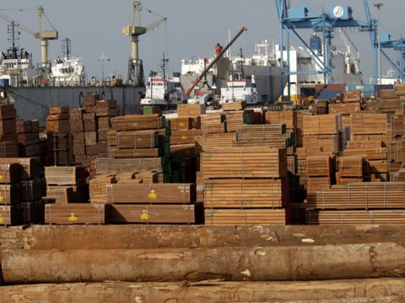

- Quelles sont les impacts des changements climatiques ?

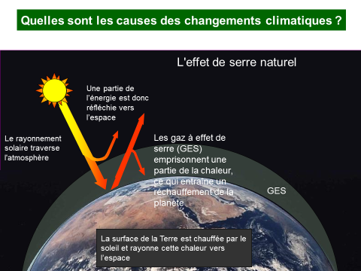

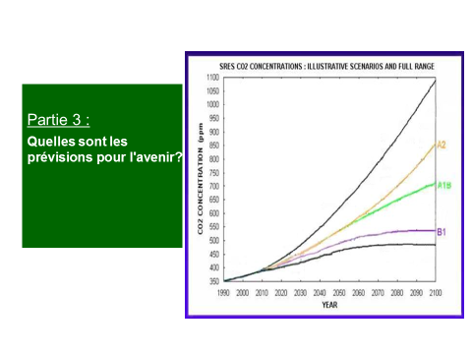

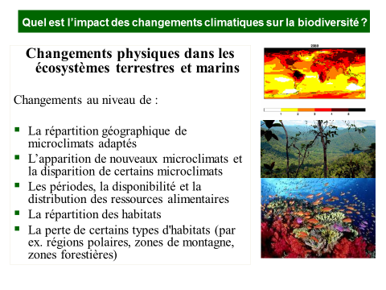

- Les forêts dans le cycle global du carbone,

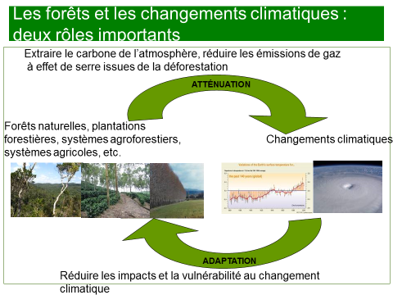
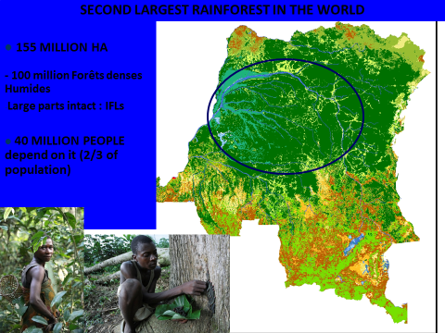

- Enjeux de la COP21 face aux changements climatiques,

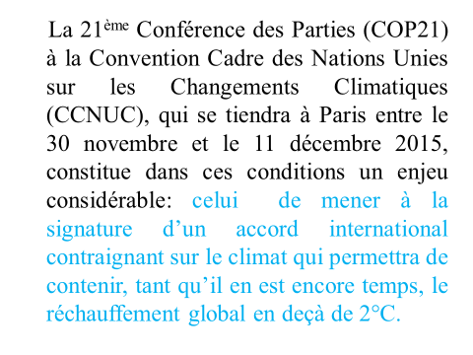

- Les contributions prévues déterminées au niveau national(CPDN) de la RDC.

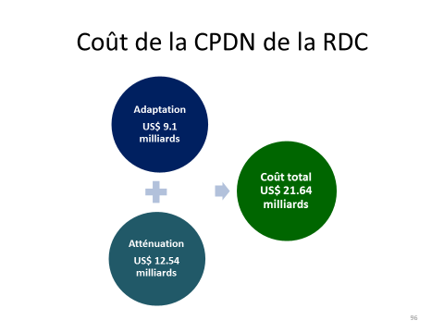

- Présentattion3. Appropriation de la transparence par les entreprises extractives vue à travers l’évolution du Périmètre, des paiements et des écarts ; période : 2007-2014 par Le Prof. Mack Dumba Jérémy, Coordonnateur National de l’ITIE.
La présentation du Coordonnateur National de l’ITIE avait tournée sur les points suivants:
- Evolution du Périmètre,
- Evolution des Recettes de l’Etat,
- Evolution des Ecarts,
- Evolution des Paiements.
De l’évolution du Périmètre

De l’évolution des Recettes de l’Etat

De l’évolution des Ecarts

De l’évolution des Paiements

Après le brillant exposé du Coordonnateur National de l’ITIE, la plus part des préoccupations des participants avaient tourné autour des enjeux pour l’intégration du secteur forestier dans les Rapports ITIE, dont voici le résumé :

- Il a été constaté que le secteur forestier est opaque, et que les recettes générées par le secteur ne sont seulement pas connues mais également, elles n’arrivent peut-être pas au compte du trésor public,
- L’intégration du secteur permettra de connaitre sa contribution au budget national, local et au PIB,
- L’intégration du secteur permettra de rendre ce secteur transparent en divulguant de manière claire et nette toutes les recettes issues du secteur,
- L’intégration permettra également de divulguer les informations contextuelles du secteur,
- L’intégration va également permettre d’améliorer l’étude de cadrage dont les chiffres ne reflètent presque pas les réalités du secteur,
- L’intégration du secteur permettra aux communautés locales de disposer d’un outil efficace pour la négociation des cahiers des charges avec les entreprises d’exploitation,

Avant les allocutions de clôture, les participants avaient été appelés à rédiger un communiqué final de l’atelier sur l’intégration du secteur forestier et qui sera soumis à la réunion prochaine du GMP de l’ITIE. Ce communiqué enrichi et amendé par tous les participants se trouve en annexe.
Fait à Kinshasa le 17/11/2015
Rapporteur
John WALAKA

III. ANNEXE

COMMUNIQUE FINAL DE L’ATELIER
Les 16 et 17 novembre courant s’est tenue une session de restitution du projet d’étude de cadrage du secteur forestier suivi d’une formation des cadres et agents du secteur forestier sur "Bien connaître l'ITIE. Cette occasion de capacitation a suscité le besoin d’intégration dudit secteur dans le processus d’ITIE.
En effet, plusieurs exposés, présentations en panel et échanges ont révélé que :
1° Les différents Rapports des secteurs de Mines et des hydrocarbures ont connu une évolution en terme de périmètre des entreprises et des flux à déclarer depuis 2007 jusqu’ à 2014, une croissance importante des paiements et recettes, et une diminution quasi- totale des écarts.
2° Les ressources forestières représentent un enjeu mondial sérieux pour lutter contre le réchauffement climatique et diminution des gaz à effet de serre.
3° Les recettes du secteur forestier présentées dans le rapport de cadrage sont de loin inférieures par rapport aux recettes réalisées par l’Etat. En effet, nous avons la ferme assurance que les différents Services de l'Etat contactés par le Cabinet chargé de l'étude de cadrage n’étaient pas préparés à cet exercice, et les recettes déclarées souffrent, de ce fait, d’une sous- estimation caractérisée.
4° La possibilité d’assainir le secteur forestier pour la présentation des chiffres réels comparativement aux deux secteurs ci-haut cités, ne serait offerte qu’à la publication des Rapports ITIE.
En foi de quoi, les participants exhortent le Groupe Multipartite à intégrer formellement le secteur forestier dans le processus de l’ITIE-RDC avec publication des Rapports 2013 et 2014.

Fait à Kinshasa le 17 novembre 2015

Participants
NOMS | ENTITES | FONCTION | PROVINCE | SIGNATURE

Annexe2. Liste des participants

